destroy the bricks

Je choisi comme modèle de vente

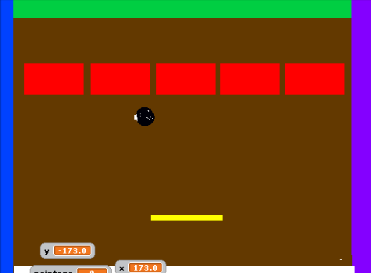: SUN